МИНИСТЕРСТВО ОБРАЗОВАНИЯ И НАУКИ РОССИЙСКОЙ ФЕДЕРАЦИИ

ФЕДЕРАЛЬНОЕ ГОСУДАРСТВЕННОЕ АВТОНОМНОЕ

ОБРАЗОВАТЕЛЬНОЕ УЧРЕЖДЕНИЕ ВЫСШЕГО ОБРАЗОВАНИЯ

**«ПЕРМСКИЙ НАЦИОНАЛЬНЫЙ ИССЛЕДОВАТЕЛЬСКИЙ ПОЛИТЕХНИЧЕСКИЙ УНИВЕРСИТЕТ»**

ЭЛЕКТРОТЕХНИЧЕСКИЙ ФАКУЛЬТЕТ

КАФЕДРА «ИНФОРМАЦИОННЫХ ТЕХНОЛОГИЙ И АВТОМАТИЗИРОВАННЫХ СИСТЕМ»

**ОТЧЁТ**

**«СОРТИРОВКА ВСТАВКАМИ»**

Дисциплина: «Программирование»

Выполнил:

Студент группы ИВТ-21-2б

Безух Владимир Сергеевич

Проверил:

Доцент кафедры ИТАС

Полякова Ольга Андреевна

Пермь, 2022

Содержание

1. Постановка задачи 3

2. Анализ задачи 4

3. Описание переменных 5

4. Блок-схемы 6

5. Исходный код 7

6. Консольный интерфейс программы 8

7. Анализ результатов 9

# 1. Постановка задачи

Написать функцию для сортировки массива с помощью метода вставок.

# 

# 2. Анализ задачи

Задача заключается в следующем: есть часть массива, которая уже отсортирована, и требуется вставить остальные элементы массива в отсортированную часть, сохранив при этом упорядоченность. Для этого на каждом шаге алгоритма мы выбираем один из элементов входных данных и вставляем его на нужную позицию в уже отсортированной части массива, до тех пор пока весь набор входных данных не будет отсортирован.

# 

# 3. Описание переменных

**void insertSort(T *a, size_t size) { … }** — сортируемый массив и количество элементов в массиве.

# 

# 4. Блок-схемы

# 5. Исходный код

#include <iostream>

using namespace std;

template<typename T>

void insertSort(T* a, const size_t& size)

{

for (size_t current = 1; current != size; ++current)

for (int previous = current - 1;

previous >= 0 && a[previous] > a[previous + 1]; --previous)

swap(a[previous], a[previous + 1]);

}

int main()

{

size_t n; cin >> n;

int* array = new int[n];

for (size_t i = 0; i != n; ++i)

cin >> array[i];

insertSort(array, n);

for (size_t i = 0; i != n; ++i)

cout << array[i] << ' ';

return 0;

}

# 

# 6. Консольный интерфейс программы

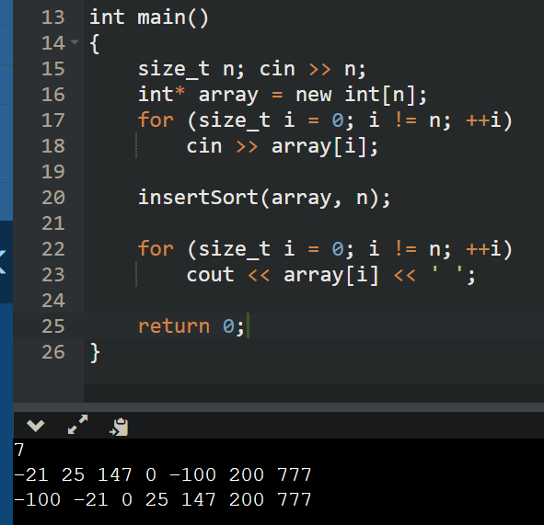

# 7. Анализ результатов

Массив отсортирован с помощью простейшей сортировки вставками. Существуют и другие сортировки вставками, использующие вышеописанные принципы.